Vyšší odborná škola a Střední průmyslová škola dopravní, Praha 1, Masná 18
Masná 18, 110 00 Praha 1
Obor vzdělání
37-41-M/01 Provoz a ekonomika dopravy
Zaměření
Městská doprava
Studentská konference
Londýnské metro
Třída: DMS3 Školní rok: 2022/2023 Michal Kovář
Shrnutí
Tato samostatná práce pojednává o systému metra ve městě Londýn. Na několika stránkách této práce se podíváme na to, co předcházelo budování metra, dále na celkovou historii od první linky až do dnešní doby, jednotlivé linky a údaje o nich, následovat bude vozový park a jako poslední se podíváme na budoucnost metra v Londýně. Na závěr práce si shrneme několik bodů o londýnském metru.

Obsah
Úvod 1
1 Základní informace 2
2 Historie 3
2.1 Počátky a první kilometry metra 3
2.2 Začátek ražených linek a elektrifikace linek hloubených 4
2.2.1 Ražené linky 4
2.2.2 Elektrifikace linek hloubených 4
2.3 Další rozvoj a první integrace 5
2.3.1 Nové linky a Underground Electric Railways Company of London 5
2.3.2 London Underground 6
2.4 London Passenger Transport Board a 2. světová válka 7
2.5 Znárodnění 7
2.5.1 Organizační změny a rozšiřování 7
2.5.2 Konec 20. století 8
2.6 Transport for London (Tfl) a současnost 9
3 Jednotlivé linky 10
3.1 Linky hloubené 10
3.1.1 Metropolitan line 10
3.1.2 Hammersmith and City line 11
3.1.3 District line 11
3.1.4 Circle line 11
3.2 Linky ražené 11
3.2.1 Northern line 12
3.2.2 Waterloo and City line 12
3.2.3 Central line 12
3.2.4 Bakerloo line 13
3.2.5 Piccadilly line 13
3.2.6 Victoria line 13
3.2.7 Jubilee line 13
4 Vozový park 14
4.1 Linky hloubené 14
4.1.1 S7/8 Stock 14
4.2 Linky ražené 15
4.2.1 1972 stock 15
4.2.2 1973 stock 16
4.2.3 1992 stock 16
4.2.4 1995 stock 17
4.2.5 1996 stock 17
4.2.6 2009 stock 18
5 Budoucnost 19
5.1 New Tube for London 19
5.2 Prodloužení Bakerloo line 20
Závěr 21
Zdroje 22
Zdroje obrázků 24

Seznam obrázků
Obrázek č. 1: Logo londýnského metra 2
Obrázek č. 2: Nový elektrický vlak používaný na lince Metropolitan Railway 5
Obrázek č. 3: Mapa Londýnského metra z roku 1908 6
Obrázek č. 4: Vlaky ‚A‘ stock na lince Metropolitan ve stanici Rayner’s Lane 8
Obrázek č. 5: Nejnovější vlak v Londýnském metru, tzv. ‚S‘ stock 9
Obrázek č. 6: Mapa systému metra v Londýně (2022) 10
Obrázek č. 7: Souprava typu ‚D‘ Stock na posledních jízdách po District line, rok 2017 14
Obrázek č. 8: Vlaky typu ‚D‘ a S7 Stock na posledním dnu provozu ‚D‘ Stock 15
Obrázek č. 9: Souprava typu 1972 stock na Bakerloo line ve stanici Stonebridge Park 15
Obrázek č. 10: Souprava typu 1973 stock na Piccadilly line ve stanici Hillingdon. 16
Obrázek č. 11: 1992 stock na Central line ve stanici Theydon Bois 16
Obrázek č. 12: Souprava typu 1995 Stock na Northern line ve stanici Finchley Central 17
Obrázek č. 13: Soupravy typu 1996 stock ve stanici Stanmore, konečná Jubilee line 17
Obrázek č. 14: Vlak typu 2009 stock ve stanici Pimlico, linka Victoria při nočním provozu 18
Obrázek č. 15: Nový typ ‚New Tube for London‘ od společnosti Siemens 19
Obrázek č. 16: Plánek na prodloužení Bakerloo line 20

Úvod
Práci na toto téma jsem se rozhodl napsat z důvodu, že londýnské metro je jednou velkou kuriozitou a nedílnou součástí dalšího vývoje systémů podzemní dráhy.
Od samotného počátku plánování až do dnešní doby si dokázalo londýnské metro ponechat své původní rysy, zároveň do nich zakomponovat i moderní technologie, díky kterým nezaostává pozadu ve světě.
Tato práce bude pojednávat o vývoji tohoto systému, jeho nynější podobě a budoucnosti.

Základní informace
Londýnské metro (v angličtině „London underground“ nebo také „the Tube“) je pilířem městské hromadné dopravy jak v Londýně, tak i jeho okolí. Tento systém začaly budovat kolem 50. let 19. století dvě společnosti, the Great Western Railway (dále jen „GWR“) a the Great Northern Railway (dále jen „GNR“).
I přes počáteční neúspěchy celého projektu a finanční potíže se 10. ledna roku 1863 otvírá první úsek, linka a společnost tehdy pojmenována Metropolitan Railway s oporou v GWR. První den provozu bylo přepraveno cca 38 000 cestujících a kolem roku 1880 přepravovalo metro již 40 milionů cestujících ročně. Postupně se přidávaly další linky, na kterých zajišťovali služby noví dopravci.
V roce 1933 vznikl první větší dopravní podnik, London Passenger Transport Board, do kterého byly sjednoceny všechny doposud existující linky metra, kromě Waterloo and City line, dále tramvaje a autobusy. Během 2. světové války byl provoz na většině linek zastaven a stanice se používaly jako proti náletové kryty. Během dalších let se síť rozrůstala a měnily se podniky. V roce 1948 bylo metro a celý dopravní systém Londýna znárodněno a převedeno pod národní výbor pro dopravu, tzv. British Transport Commission (BTC), který se o tyto systémy a také o zbytek celkové dopravy ve Spojeném Království měl starat.
Dnes se o londýnské metro stará dopravce TfL (Transport for London), díky kterému mají karty Oyster (jejich verze lítačky), nové soupravy, revitalizaci celé sítě, rozšíření a další projekty na zlepšení dopravní obslužnosti residentů Londýna a bezprostředního okolí.
K roku 2022 má londýnské metro 11 linek, z nichž jsou 4 hloubené a 7 ražených, obsluhuje kolem 272 stanic, disponuje 8 typy souprav a celý systém je zhruba 400 km dlouhý. Poslední větší změna proběhla v září roku 2021, kdy byla prodloužena Northern line ze stanice Kennington do Battersea Power Station.
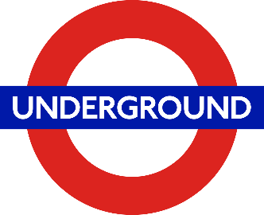
Obrázek č. 1: Logo londýnského metra

Historie

Počátky a první kilometry metra
Na začátku 19. století prožíval svět železniční rozkvět, po celém světě se stavěly železniční sítě. Spojené království nebylo výjimkou, a právě díky tomu vedlo hodně nově stavěných cest právě do Londýna. Postupně zde začal vznikat problém a to ten, že každý dopravce si budoval své vlastní nádraží na hranici Londýna, s tím, že některá nově postavená nádraží byla vzdálená i kilometry od městského centra (kolem roku 1850 to bylo 7 nádraží). Během 30. let 19. století si jak dopravci, tak vedení města uvědomili, že je potřeba s tímto problémem něco dělat a vzniklo mnoho nápadů na změnu celého systému, mezi nimi i projekt o provozování podzemní železnice o širokém rozchodu, který byl základem pro budování celého systému dnešního metra.
V roce 1854 dostala Metropolitan Railway povolení pro výstavbu podzemní širokorozchodné železniční dráhy v trase Farringdon – King’s Cross, bohužel výstavba nezačala do roku 1860 kvůli finančním problémům. Tato 6 km dlouhá trasa byla otevřena 10. září 1863 s parními lokomotivami a dřevěnými vozy, s tím, že první den provozu bylo přepraveno cca 38 000 cestujících a společnost si musela vypůjčit další lokomotivy a vozy od dopravců z klasické železnice.
Díky celkovému úspěchu Metropolitan Railway se v prosinci roku 1863 rozhodla Horní komora parlamentu pro vytvoření speciální komise, která měla za úkol se o tyto železnice (metro) v Londýně starat (z legálního hlediska) a naléhavě doporučila okružní linku, která by spojovala většinu, nebo v lepším případě všechny železniční terminály v Londýně. Ihned po založení tato komise odsouhlasila prodloužení již existující trati do částí města jako Moorgate, Kensington Olympia, Swiss Cottage, Hammersmith a Paddington a také podpořila plán na vytvoření další společnosti, Metropolitan District Railway, která měla společně s Metropolitan Railway dokončit okruh okolo všech nádraží v Londýně. V roce 1868 byl otevřen první úsek Metropolitan District Railway mezi Westminster a South Kensington, kam byla ve stejný rok také prodloužena Metropolitan Railway.
Během následujících let se i přes problémy síť železnic několikrát rozšířila a blížila se již dříve navrhované okružní verzi, kde by se oba dopravci setkali v jednom bodě. V polovině roku 1884 byl okruh dokončen a 17. října byl oficiálně zahájen provoz. Následoval rozvoj sítě do částí jako Richmond, Earl’s Court, Whitechapel a mnoho dalších.

Začátek ražených linek a elektrifikace linek hloubených

Ražené linky
Do výstavby první hluboce založené dráhy byly dráhy stavěny metodou „cut-and-cover“ (hloubené), což znamenalo vyhloubení díry, položení kolejnic a dalšího potřebného materiálu a opětovného uzavření svršku. V roce 1886 začala výstavba první hluboce založené dráhy, City and South London Railway, která pod vedením Jamese Henryho Greatheada používala metodu železného štítu (ražené; podzemní kopání bez porušení svršku, které je následováno zpevněním vykopaného tunelu), která byla patentována jen o pár let dříve. Kruhovité tunely s průměrem 3,1 metru byly vykopány mezi budoucími stanicemi King William Street a Elephant and Castle, od Elephant and Castle do Stockwell byly tunely široké 3,2 metru. Z původního plánu na provoz vlaků s pomocí lan sešlo kvůli bankrotu zvolené společnosti, proto došlo ke změně původního záměru, a to na elektrifikaci celého systému s pomocí třetí kolejnice. Rok 1890 znamenal otevření City and South London Railway s tím, že do roku 1907 se tato dráha rozšířila na obou koncích do Clapham Common a do Euston.
Mezitím se v roce 1899 otevřela nová hluboce založená dráha, Waterloo and City Railway, mezi stanicemi Waterloo a Bank, bez jakýchkoliv dalších stanic mezi těmito terminály.
V roce 1900 se otvírá Central London Railway v úseku Shepherd’s Bush a Bank, která se začala stavět o pár let dříve a ke konci roku už přepravila 15 milionů cestujících. Kvůli vibracím na povrchu, které byly způsobeny elektrickými lokomotivami, byl vozový park obměněn s vozy, které byly lehčí, jednodušší na ovládání a údržbu od Franka Spragueho z Chicaga. Poté se síť podařilo prodloužit na obou koncích do stanic Woodlane (1908) a Liverpool Street (1912).
Poslední ražená podzemní železnice, která vznikla kolem počátku 20. století byla Great Northern and City Railway z Finsbury Park do Moorgate, kde byly elektrické jednotky používány od roku 1904.

Elektrifikace linek hloubených
Na obou linkách, District and Metropolitan Railway a Metropolitan Railway, byly používány lokomotivy parní, které za sebou nechávaly jak ve stanicích, tak v tunelech dým, tudíž se vedení obou společností rozhodlo pro elektrifikaci. Mezinárodní tendr na elektrifikaci podzemní dráhy vyhrála maďarská společnost Ganz, díky nízké ceně, jednoduchosti a pokrokovosti jejich systému. I s pár problémy, které potkaly celý tento plán, se začalo elektrifikovat – z Harrow do Uxbridge, také část okruhu Metropolitan Railway do Baker Street a z Mill Hill Park do South Harrow. Elektrické jednotky začaly obsluhovat obě linky během roku 1905, a to mezi Hounslow a South Acton na Metropolitan District Railway a mezi Baker Street a Uxbridge na Metropolitan Railway.
Po dokončení elektrifikace větší části okruhu se rozjely vlaky obou společností na celou okružní linku, avšak byla zde nalezena nesrovnalost s třetí kolejnicí na části Metropolitan District Railway a tudíž se provoz do září utlumil. Celý systém až na jeden úsek byl nyní elektrifikován, tento úsek stále obsluhovaly parní lokomotivy a bylo třeba vybudování přestupních terminálů.
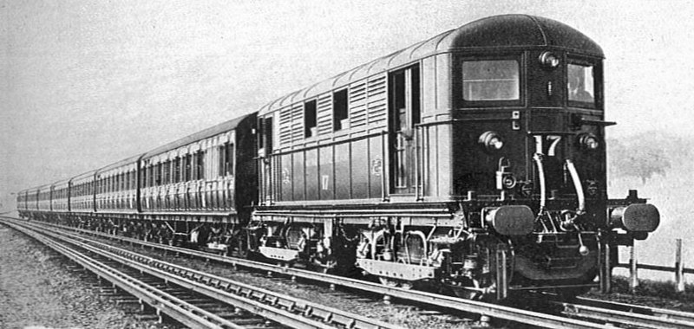
Obrázek č. 2: Nový elektrický vlak používaný na lince Metropolitan Railway

Další rozvoj a první integrace

Nové linky a Underground Electric Railways Company of London
V roce 1893 byla povolena výstavba další ražené linky z Charing Cross do Hamstead a Highgate, kterou měla provozovat společnost Charing Cross, Euston and Hampstead Railway. Kvůli finančním problémům společnosti koupil v roce 1900 práva jak na výstavbu, společnost tak i rozšíření do Camden Town a Golders Green americký investor Charles Yerkes, který takto koupil i Metropolitan District Railway o pár let dříve. Mezitím se budovala další linka z Baker Street do Waterloo, později z Paddington Station do Elephant and Castle s vlastníkem Baker Street and Waterloo Railway v roce 1898, kterou o 4 roky později také koupil Yerkes.
Mezitím District Metropolitan Railway rozšiřovala své pole působnosti – zakoupili Brompton and Piccadilly Circus Railway, která měla práva na vybudování tratě mezi South Kensington a Ricadilly Circus. Po koupi této společnosti se rozhodlo o dalším rozšíření a vytvoření nové společnosti, která by měla celou dráhu na starost, a to Great Northern, Piccadilly and Brompton Railway.
Rok 1902 zaznamenal vytvoření jedné velké společnosti, takového organizátora dopravců, Underground Electric Railways Company of London (dále jako UERL). Tento organizátor se staral o tratě, správu dopravců, kteří na tratích provozovali své vlaky apod. UERL předsedal Yerkes, který zakoupil už většinu společností provozujících podzemní dráhu. Díky UERL se na již společně vlastněné tratě dostaly nové jednotky, prodloužily stávající linky a instalovaly věci jako eskalátory do stanic. Sjednocení s Waterloo and City Railway či Metropolitan Railway však ještě nepřišlo.

London Underground
Z podzemní širokorozchodné dráhy, která dříve byla obsluhována parními lokomotivami s dřevěnými vozy, se nyní oficiálně stává londýnská podzemka (metro). Na plakátech, reklamách, mapách a dalších poutačích se už dráhy nazývají jako dráhy podzemní s tím, že se všechny společnosti snažily zviditelnit přepravu právě podzemní. V roce 1912 koupilo UERL všechny tramvajové a autobusové společnosti a o rok později koupili City and South London Railway, mezitím byla Great Northern Railway koupena Metropolitan Railway.
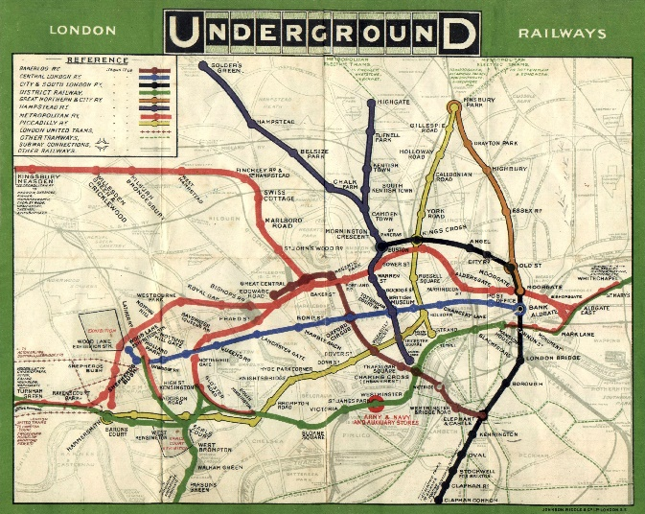
Obrázek č. 3: Mapa londýnského metra z roku 1908
Pro londýnské metro znamenal začátek 1. světové války hlavně zpoždění začátku výstavby prodloužení již existujících tratí, dále se stanice od roku 1915 používaly jako protibombové kryty. Od roku 1916 nahrazovaly ženy muže v pozicích, jako např. průvodčí, operátor dveří, kvůli potřebě mužů na frontách v Evropě.
Po válce se pokračovalo s výstavbami a také se nakoupily nové jednotky pro většinu linek, to vše jen díky plánu od vlády, která potřebovala snížit nezaměstnanost. Metropolitan Railway, která nebyla součástí UERL, mezitím začala se svým vlastním projektem, kde nabízela, aby si občané stavěli domy v blízkosti jejich linek metra. Vyvrcholení snah Metropolitan Railway dopadlo úspěšně s tím, že díky výsledku byly schopni elektrifikovat zbytek trasy a přestavět pár stanic.

London Passenger Transport Board a 2. světová válka
Harry Beck v roce 1933 poprvé zveřejnil mapu celého systému v takové podobě, v jaké ji známe dnes. 1. července 1933 byla vytvořena společnost London Passenger Transport Board, která sjednotila všechny dosavadní organizace (kromě Waterloo and City Railway – vlastněna National Rail) do jedné společnosti, jednoho velkého organizátora dopravy v Londýně. Stejně jako její předchůdce, UERL, se nová společnost zaměřila na rozšiřování sítě, obměnu a modernizaci vozového parku, kterým v té době Londýnské metro disponovalo. Také došlo k přejmenování linek z původních názvů na názvy nové a kratší, jako třeba City and South London Railway na Northern Line a Central London Railway na Central line.
Během 2. světové války se zprvu fungování metra jen omezovalo, tunely pod Temží se barikádovaly, aby se předešlo povodním. Programy na prodloužení jako New Works Programme pokračovaly, ale trochu pomaleji, než se původně očekávalo. Stanice metra se také začaly používat jako protiletecké kryty, nové depo pro Northern line se přeměnilo na výrobní halu pro letadla a stanice jako Down Street byly používány pro vládní organizace.

Znárodnění

Organizační změny a rozšiřování
1. leden roku 1948 znamenal velkou změnu pro systém londýnského metra, který byl díky rozhodnutí vlády znárodněn a přesunut pod tzv. British Transport Commission (dále jen jako BTC). Bohužel se BTC soustředilo spíše na železnici normální a většina projektů metra tudíž byla odsunuta, či zrušena úplně. Kvůli nutnosti opět zmodernizovat vozový park byly dodávány nové soupravy na linky jako District (původně District Metropolitan Railway) a Central Line. Mezi lety 1963 až 1970 se zodpovídalo London Transport přímo ministrovi dopravy, pak se zodpovídalo the Greater London Council (vedení všech „městských částí“, dále jen jako GLC).
Další významné rozšíření dosavadní sítě metra přišlo v roce 1969, kdy se otevřely dvě nové linky. První byla linka Victoria line mezi stanicemi Walthamstow a Victoria, dále pak prodloužena do Brixton. Druhá byla Jubilee line (dříve Fleet line; přejmenována na počest královny), která spojovala Baker Street s Charing Cross.
S rokem 1975 se také spojuje představení novinky, která je používaná do dnešních dnů, a to automatické zastavení vlaku v případě nereagování strojvedoucího. Tento prvek byl postupně přidáván do všech vlaků po nehodě ve stanici Moorgate, kde strojvedoucí pravděpodobně usnul a narazil se svou soupravou do zdi za nástupištěm.

Konec 20. století
S novou politickou stranou u moci, GLC představilo plán na levnější jízdné pro všechny, aby bylo zatraktivněno ježdění metrem v Londýně. Bohužel byl tento projekt legálně napaden a soud GLC prohrál, proto se ceny na chvilku opět zvedly. V letech 1983 a 1984 byly dva další pokusy a lepší dostupnost, Travelcard a Capitalcard, které obě umožňovaly pohyb po Londýně v autobusech a metru v předplacených zónách, s tím že se později přidaly i vlakové linky.
Začátkem 80. let se obměňoval vozový park tak, aby na ovládání souprav stačil jeden člověk. Vozové parky linek Metropolitan, East London, Circle a District byly obměněny mezi lety 1985 až 1986 a zbytek od 1987 do roku 1990. V roce 1994 získal systém metra ještě jednu linku, Waterloo and City line (původně Waterloo and City Railway), která byla do té doby provozována National Rail a také se poprvé objevuje na mapce celého systému metra.
Dále prochází změnami barevné schéma na vlacích, které bylo dříve stříbrné a hůře se z něj dostávaly graffiti a také požární směrnice, kvůli požáru ve stanici King’s Cross v roce 1987.
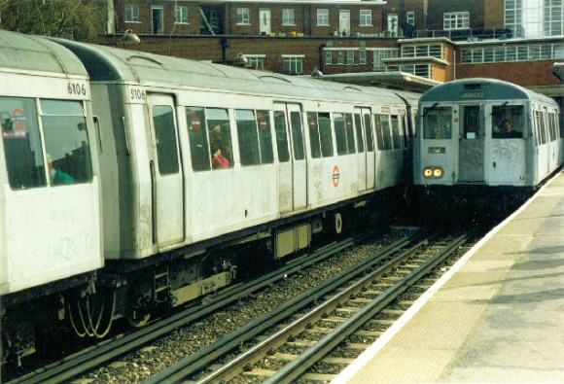
Obrázek č. 4: Vlaky ‚A‘ stock na lince Metropolitan ve stanici Rayner’s Lane

Transport for London (TfL) a současnost
Rok 2000 znamenal poslední změnu organizační společnosti celého systému metra a dopravy v Londýně – změnu pod Transport for London (dále jen jako TfL). Dále byly provedeny změny v samotné společnosti pro organizaci metra, London Underground Limited, která byla ovládána vlivem jak privátního, tak i státního sektoru. Celý systém byl spravován vládou a GLC, opravy, modernizace apod. zajišťovaly externí firmy, které byly vybrány na určité práce.
Ihned po startu TfL byly znát nové nápady pro tento systém – nové soupravy pro metro (2009 stock, S7/S8 stock), karty Oyster či platby u turniketů kartou, zpřístupnění stanic vozíčkářům, modernizace celé sítě, nové zabezpečovací zařízení včetně nových návěstidel a mnoho dalšího.
Díky TfL se celkově systém metra unifikoval, zlepšil a zmodernizoval. TfL také podpořilo znovupoužití již nepotřebných tratí pro metro – např. London Overground, či využití starých tunelů metra pro cyklostezky atd.
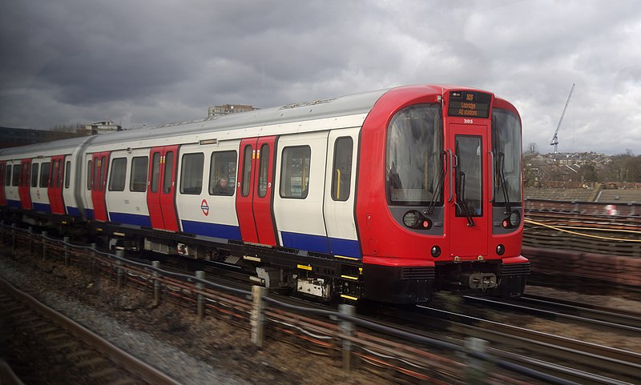
Obrázek č. 5: Nejnovější vlak v Londýnském metru, tzv. ‚S‘ stock

Jednotlivé linky
Metro v Londýně má v roce 2022 celkem 11 linek, z toho jsou 4 hloubené a 7 je ražených. Každá linka je barevně označena a má jiný název, s výjimkou jedné linky mají všechny více než 2 konečné stanice a společně obsluhují jak centrum Londýna, tak i přilehlé oblasti. Celkem má systém metra v Londýně kolem 290 stanic, z nichž je funkčních jen 272.
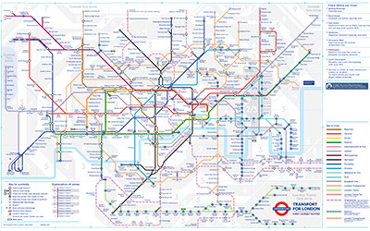
Obrázek č. 6: Mapa systému metra v Londýně (2022)

Linky hloubené
Jsou to nejstarší vybudované linky londýnského metra, stavěné metodou ‚cut-and-cover‘ (vyhloubení díry, položení infrastruktury a opětovné uzavření). Jsou to 4 linky: Metropolitan, District, Hammersmith and City a Circle.

Metropolitan line
Rok 1863 je začátek provozu této linky, tehdy ještě širokorozchodné železnice mezi stanicemi Paddington a Farringdon – první linka metra na světě.
Na mapě je označena barvou purpurovou, obsluhuje 34 stanic a celková délka činí 66,7 kilometrů. Soupravy na této lince jsou typu S8 stock, deponovány v depu Neasden.
Konečné stanice této linky jsou: Amersham, Chesham, Uxbridge, Watford, Rickmansworth, Harrow-on-the-hill, Webmley Park, Baker Street a Aldgate.

Hammersmith and City line
První vlaky se rozjely v roce 1864, tehdy jako součást Metropolitan line.
Na mapě ji najdeme zbarvenou do růžové, celkově obsluhuje 29 stanic a cekem je 25,5 km dlouhá. Z depa v Hammersmith na ni vyjíždějí soupravy typu S7 stock.
Mezi konečné stanice patří: Hammersmith, Plaistow a Barking.

District line
Druhá společnost provozující podzemní dráhu v Londýně, vlaky vyjely v roce 1868.
Odlišená je zelenou barvou, stanic obsluhuje 60 a délka je 64 km. Vlaky typu S7 stock jsou deponovány v Upminster, Ealing Common a Lille Bridge.
Konečné stanice této linky jsou: Ealing Broadway, Kensington (Olympia), Richmond, Wimbledon, High Street Kensington, Edgware Road, Tower Hill, Barking a Upminster.

Circle line
Tato okružní linka jezdí od roku 1871.
Je vyznačena barvou žlutou, měří 27,2 km a má na své trase celkem 36 stanic. S7 stock je deponován v depu Hammersmith.
Mezi konečné patří: Edgware Road (vnější okruh) a Hammersmith (vnitřní okruh).

Linky ražené
Linkami raženými se rozumí linky, které se vytvářely ostrým ražením otvoru a poté jeho vyztužením. Linek je 7 a data otevření jsou různá – začátek až polovina 20. století. Ražené linky jsou: Northern, Waterloo and City, Central, Bakerloo, Piccadilly, Victoria a Jubilee line.

Northern line
Nejstarší ražené linka, na které byla vyzkoušena stavba systémem tzv. ‚železného štítu‘. Otevření proběhlo v roce 1890.
Barva linky je černá, měří 58 km a na lince je 52 stanic. Soupravy jsou typu 1995 Stock a jsou deponovány v depech Edgware, High Barnet, Golders Green, East Finchley a Morden. Je zde provoz i v noci, tzv. Night tube.
Konečné stanice jsou v: Edgware, High Barnet, Mill Hill East, Finchley Central, Golders Green, Kennington, Morden a Battersea Power Station (2021).

Waterloo and City line
Linka, která byla do roku 1994 pod správou národního dopravce a jeho předchůdců, a tudíž se nepočítala do systému metra. Je to nejkratší linka metra dodnes a také je celá v podzemí s tím, že není napojena na jinou linku – pro manipulaci je nutné vozidla vyzvednout speciálním otvorem.
Je označena barvou tyrkysovou, dlouhá je 2,5 km a má jen 2 stanice. Depo má ve stanici Waterloo, kde se nachází 5 souprav typu 1992 stock (modernizovaná).
Konečnými jsou Waterloo a Bank.

Central line
Otevřená přesně na přelomu 19. a 20. století, je to 3. raženou a 1. nejdelší linkou v Londýně.
Barva je červená, má 49 stanic a celkem 74 km. Depa se nachází v West Ruislip, Hainault a White City s 1992 stock. Je zde provoz i v noci, tzv. Night tube.
Konečné stanice jsou: West Ruislip, Ealing Broadway, Northolt, White City, North Acton, Hainault, Woodford, Epping, Loughton, Leytonstone a Newbury Park.

Bakerloo line
Linka Bakerloo byla otevřena v roce 1906.
Celkem měří 23,2 km, má 25 stanic a má hnědou barvu. Depa s nejstaršími jednotkami v metru, 1972 stock, se nachází v Stonebridge Park, London Road a Queen’s Park.
Mezi konečné stanice patří: Harrow and Wealdstone, Queen’s Park, Stonebridge Park, Waterloo a Elephant and Castle.

Piccadilly line
Asi nejznámější linka je Piccaddilly, která zahájila provoz v roce 1906.
Obsluhuje celkem 53 stanic, mezi nimi i letiště Heathrow, je dlouhá 71 km a je tmavě modrá. Depo se nachází v Cockfosters a Northfields s jednotkami 1973 stock (lepší 1972 stock).
Mezi konečné patří: Cockfosters, Arnos Grove, Oakwood, Acton Town, Heathrow Terminals 2 and 3, Heathrow Terminal 4, Heathrow Terminal 5, Northfields, Rayners Lane a Uxbridge.

Victoria line
Linka pojmenována po královně Viktorii přepravila první cestující v roce 1968.
Světle modrá, 21 km dlouhá s 16 stanicemi je jedna z kratších linek. Druhé nejnovější soupravy, 2009 stock, jsou deponovány v depu Northumberland Park. Je zde provoz i v noci, tzv. Night tube.
Mezi konečné stanice patří: Brixton, Victoria, Walthamstow Central a Seven Sisters.

Jubilee line
Nejmladší linka, přejmenována na počest jubilea královny Alžběty II., zahájila provoz v roce 1979.
Její barva je šedá, měří 36,2 km a obsluhuje 27 stanic. Depa jsou v Neasden a Stratford Market, kde se nachází 1996 stock. Je zde provoz i v noci, tzv. Night tube.
Konečné stanice této linky jsou: Stanmore, Wembley Park, Willesden Green, North Greenwich, West Ham a Stratford.

Vozový park
Vozový park londýnského metra byl už od počátku celkem rozmanitý. Celý systém začínal s parními vlaky, které byly ještě běžně používány na železnici a postupně se pak přesouval k jednotkám a vozidlům menším, úspornějším a lehčím na údržbu až se dostal na jednotky, které přepravují ohromné počty cestujících denně v těchto dnech. Vozový park je rozdělen do dvou hlavních kategorií, a to pro linky hloubené a linky ražené, z důvodu jiných proporcí a specifik každého systému, který tento vlak obsluhuje.
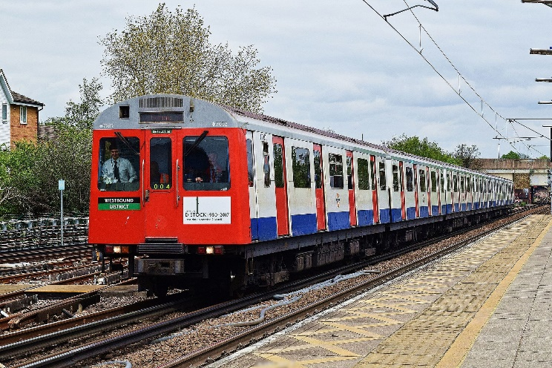
Obrázek č. 7: Souprava typu ‚D‘ Stock na posledních jízdách po District line, rok 2017

Linky hloubené
Jelikož celý systém s linkami hloubenými začínal, na těchto tratích se objevovaly parní lokomotivy a později el. jednotky různé škály. Obměna vozového parku zde probíhala cca každých 40 let, někdy i dříve, pokud to bylo třeba. Mezi známé a nedávno vyřazené jednotky se řadí například ‚D‘ stock (District line), ‚C‘ Stock (Circle line) a‚A‘ Stock (Metropolitan line).

S7/8 Stock
Nejnovější soupravy metra z roku 2010 obsluhující 4 linky (Metropolitan, Circle, District a Hammersmith and City). Vyráběny byly 2 verze, S7 a S8, kde S7 má 7 vozů a S8 má vozů 8. Vyráběny byly společností Bombardier, jsou plně průchozí, přístupné hendikepovaným, mají klimatizaci a topení. Jsou plně automatické, strojvedoucí tam je pro operaci dveří.
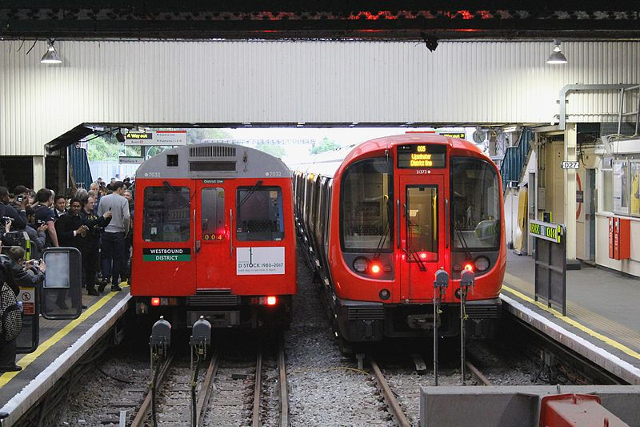
Obrázek č. 8: Vlaky typu ‚D‘ a S7 Stock na posledním dnu provozu ‚D‘ Stock

Linky ražené
Linky ražené měly oproti linkám povrchovým výhodu v tom, že už od začátku používaly elektrické jednotky pro provoz podzemí. I na těchto linkách se ale objevilo velké množství různorodých typů souprav, od souprav s průvodčími a operátory dveří až po dnešní, jednočlenné, ze 70. let minulého století.

1972 stock
Jak již jméno napovídá, tyto jednotky byly poprvé zařazeny do provozu v roce 1972 na Bakerloo, Jubilee a Northern lines, kde nahradily předešlé 1938 a 1959 stock. Vyráběny byly společností Metro-Cammell, je provozováno 7 vozů v soupravě, a právě je provozních 36 souprav. Jedná se o nejstarší typ, který právě obsluhuje cestující v Londýně.
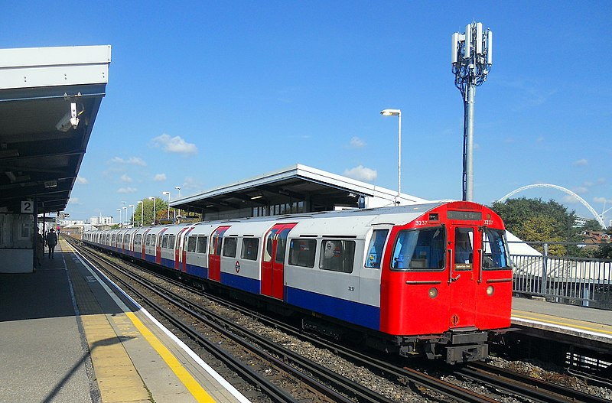
Obrázek č. 9: Souprava typu 1972 stock na Bakerloo line ve stanici Stonebridge Park

1973 stock
Nejznámější typ, který jezdí na snad nejznámější lince londýnského metra, je 1973 stock, obsluhující Piccadilly line. Tyto nové jednotky nahradily 1959 stock. Vyráběny byly společností Metro-Cammell, jsou to šestivozové soupravy a vychází z 1972 stock.
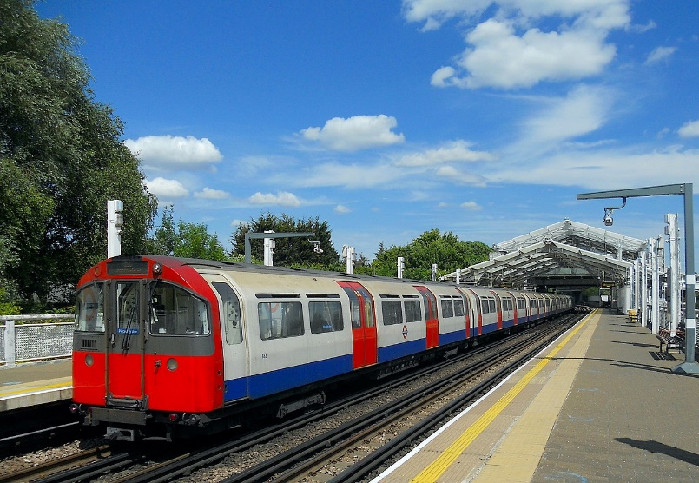
Obrázek č. 10: Souprava typu 1973 stock na Piccadilly line ve stanici Hillingdon.

1992 stock
Modernizovanější typ z roku 1992 vychází z předchůdce 1962 stock. Tento typ jezdí v osmivozových soupravách na Central line a ve čtyřvozových soupravách na Waterloo and City line. Vyráběny byly společností BREL/ABB, během let 2006-2011 byly upravovány.
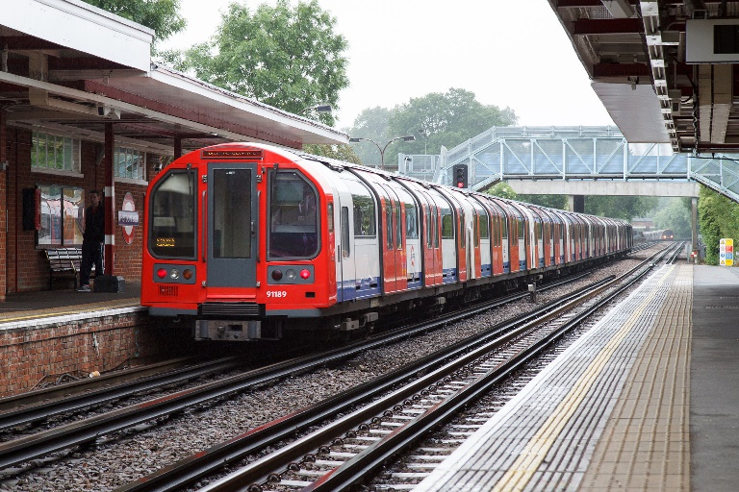
Obrázek č. 11: 1992 stock na Central line ve stanici Theydon Bois

1995 stock
Jednotka nahrazující typy 1959, 1962 a 1972 Stock je provozována na Northern line. Celkem zde jezdí šestivozové soupravy, které byly modernizovány během let 2013-2015. Vyráběny byly společnostmi GEC Alsthom a Metro-Cammell.
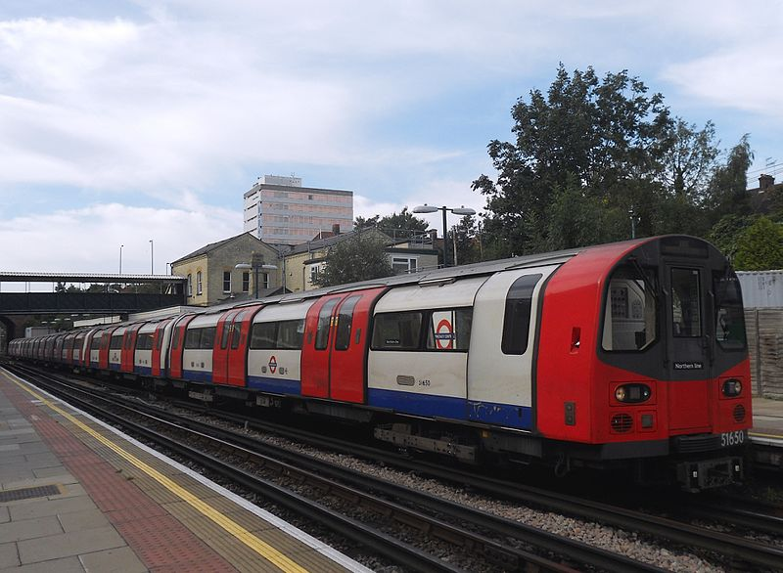
Obrázek č. 12: Souprava typu 1995 Stock na Northern line ve stanici Finchley Central

1996 stock
1996 stock je typ, který jezdí na Jubilee line. Nahradil vlaky typu 1983 stock. Vyráběn byl společnostmi GEC Alsthom a Metro-Cammell. Provozovány jsou v sedmivozových soupravách a kolem roku 2018 byly modernizovány.
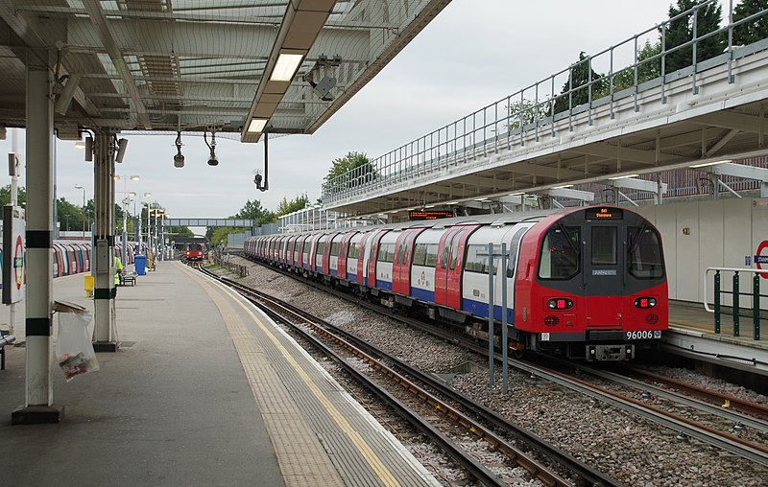
Obrázek č. 13: Soupravy typu 1996 stock ve stanici Stanmore, konečná Jubilee line

2009 stock
Nejnovější typ vlaků, které obsluhují Victoria line, nahradily vlaky typu 1967 Stock. Výrobce byl Bombardier transportation, který dodal 47 souprav. Nyní jezdí tyto vlaky v osmivozových jednotkách, jsou automatické a strojvedoucí ovládá pouze dveře.
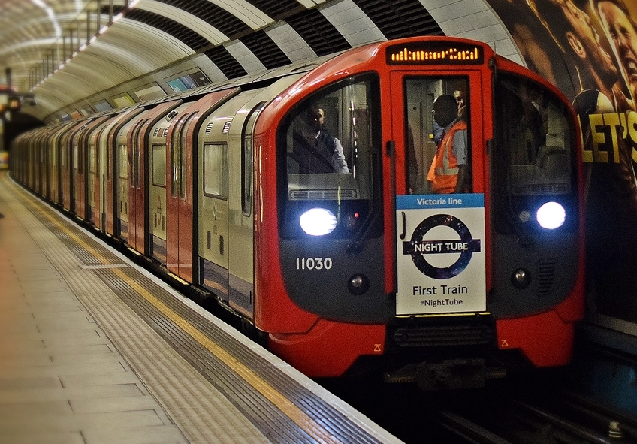
Obrázek č. 14: Vlak typu 2009 stock ve stanici Pimlico, linka Victoria při nočním provozu

Budoucnost
Londýnské metro se neustále modernizuje a rozšiřuje, obměňuje vozový park a TfL vymýšlí další způsoby, jak zlepšit komfort a kvalitu cestování pro cestující, ale také jak ulehčit zaměstnancům a docílit toho, aby mohlo londýnské metro zůstat na horních příčkách ve smyslu kvality a počtu přepravených cestujících.
V této části budou rozebrány 2 nejvíce diskutované novinky, které ovlivní jak schéma celého metra, tak i vozový park.

New Tube for London
Společnost Siemens nedávno představila nový typ metra, který by měl obsluhovat linku Piccadilly, dále poslouží k částečné obměně vlaků na linkách Central, Waterloo and City a Bakerloo. Tyto nové vlaky by měly začít zkušební provoz v roce 2035 se strojvedoucím, ale budou uzpůsobeny tak, aby byly v budoucnu schopny jezdit bez jakékoliv obsluhy.
Jedná se o devítivozové soupravy s celkovou kapacitou 1 076 cestujících, s tím, že počet míst k sezení by byl 268 a maximální rychlost by byla 100 km/h.
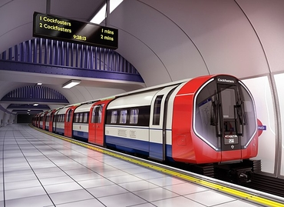
Obrázek č. 15: Nový typ ‚New Tube for London‘ od společnosti Siemens

Prodloužení Bakerloo line
Už od roku 2014 TfL konzultuje své plány na rozšíření systému metra s jak laickou, tak odbornou veřejností, s tím, že 89 % odpovědí bylo pozitivních vůči prodloužení. Nyní vede Bakerloo line z Harrow and Wealdstone do Elephant and Castle, ze kterého by se měla prodloužit do Lewisham a v budoucnosti i dál (předpokládá se Hayes).
Bohužel se kvůli pandemii covidu-19 bylo upřednostněny jiné priority, projekt proto byl z finančních a personálních důvodů odložen. Pokud by se ale k projektu TfL vrátilo, bylo by to jedno z největších rozšíření sítě metra od počátku 21. století.
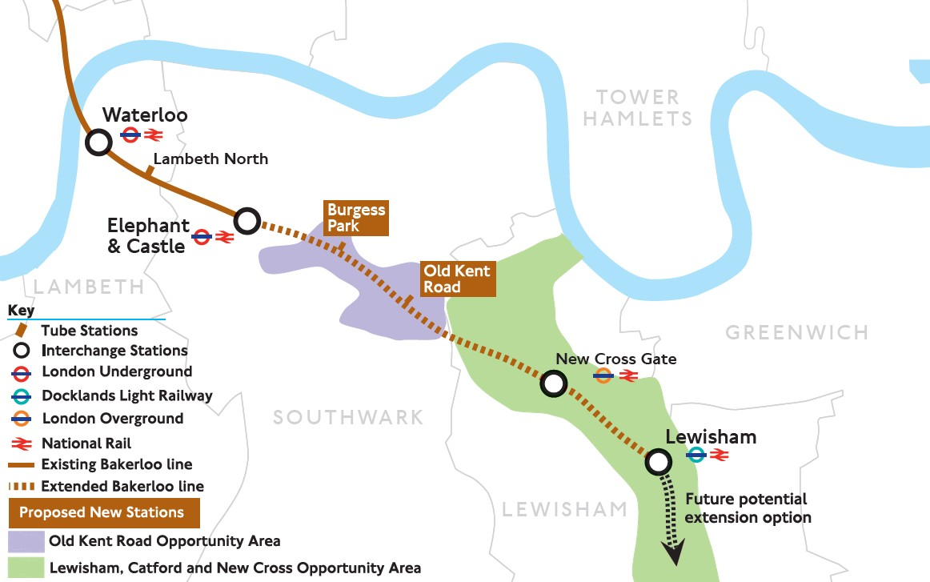
Obrázek č. 16: Plánek na prodloužení Bakerloo line

Závěr
Londýnské metro bylo plánováno od počátku 19. století a v roce 1830 se naplánovalo do podoby, kterou známe dnes. V roce 1863 zahájilo provoz na první lince, tehdy ještě jako širokorozchodná podzemní železnice. Během několika dekád se síť, kterou metro pokrývalo, rozšiřovala, stejně jako technický pokrok tohoto technického unikátu.
Od začátku 20. století zde vzniklo několik pokusů o jednotný organizační systém, ať už to bylo UERL, TBC či další organizace, které k roku 1947 skončily, když bylo metro znárodněno. Dále se během 20. století metro posunulo v modernizaci vozového parku, obsluze cestujících, v plánování tras a také ve své originalitě – není nikdo na světě, kdo by nepoznal londýnské metro.
Začátek 21. století znamenal zatím poslední velké změny v organizační složce londýnského metra, a to přesunutí pod nově zřízené TfL, které se zodpovídalo GLC. S TfL přišly funkční karty Oyster, zpřístupnění stanic hendikepovaným, další důležitá obměna vozového parku a celková rekonstrukce a modernizace tohoto nejstaršího systému na světě.
V budoucnu metro bude mít nové vozy a nové úseky linek, o které se bude muset postarat stejně, jako o více a více cestujících, které už nyní zvládá pojmout jen stěží. Budoucí předsedy TfL, poradce pro dopravu a starosty Londýna čekají nelehké úkoly, ale s infrastrukturou, která zde stojí již kolem 2 století, se jim bude pracovat určitě snáze než průkopníkům v roce 1870.

Zdroje
Bakerloo line extension. Transport for London [online]. London [cit. 2022-10-14]. Dostupné z: Bakerloo line extension - Transport for London (tfl.gov.uk)
Evolution of the London Underground. In: Youtube [online]. 2017-9-7 [cit. 2022-10-13]. Dostupné z: https://youtu.be/1pMX7EkAhoA . Kanál uživatele Geoff Marshall.
First major London Tube extension of 21st century opens this month. International Rail Journal [online]. 2011 [cit. 2022-09-24]. Dostupné z: https://www.railjournal.com/news/first-major-london-tube-extension-of-21st-century-opens-this-month/
History of the London Underground. In: Wikipedia: the free encyclopedia [online]. San Francisco (CA): Wikimedia Foundation, [cit. 2022-09-24]. Dostupné z: History of the London Underground - Wikipedia
List of London Underground stations. In: Wikipedia: the free encyclopedia [online]. San Francisco (CA): Wikimedia Foundation, [cit. 2022-09-24]. Dostupné z: List of London Underground stations - Wikipedia
London Underground infrastructure. In: Wikipedia: the free encyclopedia [online]. San Francisco (CA): Wikimedia Foundation, [cit. 2022-09-24]. Dostupné z: London Underground infrastructure - Wikipedia
London Underground rolling stock. In: Wikipedia: the free encyclopedia [online]. San Francisco (CA): Wikimedia Foundation, [cit. 2022-09-24]. Dostupné z: London Underground rolling stock - Wikipedia
London Underground. In: Wikipedia: the free encyclopedia [online]. San Francisco (CA): Wikimedia Foundation, [cit. 2022-09-24]. Dostupné z: https://en.wikipedia.org/wiki/London_Underground
MCMUNN, Richard. In: How to Become a London Underground Train Driver: The Insider's Guide to Becoming a London Underground Tube Driver. Kent: how2become, 2015, s. 3-13. ISBN 9781910602249.
New Tube for London. In: Wikipedia: the free encyclopedia [online]. San Francisco (CA): Wikimedia Foundation, [cit. 2022-10-14]. Dostupné z: New Tube for London - Wikipedia
Timeline of the London Underground. In: Wikipedia: the free encyclopedia [online]. San Francisco (CA): Wikimedia Foundation, [cit. 2022-09-24]. Dostupné z: Timeline of the London Underground - Wikipedia
Tube map. In: Wikipedia: the free encyclopedia [online]. San Francisco (CA): Wikimedia Foundation, [cit. 2022-09-24]. Dostupné z: Tube map - Wikipedia
Tube trivia and facts. Made by TfL [online]. London [cit. 2022-09-24]. Dostupné z: https://madeby.tfl.gov.uk/2019/07/29/tube-trivia-and-facts/

Zdroje obrázků
1972 Tube Stock Stonebridge Park: Wikipedia: the free encyclopedia [online]. San Francisco (CA): Wikimedia Foundation, 2001 – [cit. 2022-10-14]. Dostupné z: File:1972 Tube Stock Stonebridge Park.jpg - Wikimedia Commons
1973 Tube Stock Hillingdon: Wikipedia: the free encyclopedia [online]. San Francisco (CA): Wikimedia Foundation, 2001 – [cit. 2022-10-14]. Dostupné z: File:1973 Tube Stock Hillingdon.jpg - Wikimedia Commons
95 Tube Stock Finchley Central: Wikipedia: the free encyclopedia [online]. San Francisco (CA): Wikimedia Foundation, 2001 – [cit. 2022-10-14]. Dostupné z: File:95 Tube Stock Finchley Central.jpg - Wikimedia Commons
D stock and S Stock side by side on last day of D Stock operation: Wikipedia: the free encyclopedia [online]. San Francisco (CA): Wikimedia Foundation, 2001 – [cit. 2022-10-14]. Dostupné z: File:D Stock and S Stock side by side on last day of D Stock operation.jpg - Wikimedia Commons
D78 West Ham: Wikipedia: the free encyclopedia [online]. San Francisco (CA): Wikimedia Foundation, 2001 – [cit. 2022-10-14]. Dostupné z: File:D78 West Ham.jpg - Wikimedia Commons
Electric locomotive and train, Metropolitan Railway. In: Wikipedia: the free encyclopedia [online]. San Francisco (CA): Wikimedia Foundation, 2001 – [cit. 2022-10-14]. Dostupné z: File:Electric locomotive and train, Metropolitan Railway (CJ Allen, Steel Highway, 1928).jpg - Wikimedia Commons
London MMB Co Metropolitan Line S-Stock In: Wikipedia: the free encyclopedia [online]. San Francisco (CA): Wikimedia Foundation, 2001 – [cit. 2022-10-14]. Dostupné z: File:London MMB C0 Metropolitan Line S-Stock.jpg - Wikimedia Commons
London Tube Map In: Wikipedia: the free encyclopedia [online]. San Francisco (CA): Wikimedia Foundation, 2001 – [cit. 2022-10-14]. Dostupné z: File:London Tube Map.png - Wikipedia
London Underground 1992 Stock at Theydon Bois by tompagenet: Wikipedia: the free encyclopedia [online]. San Francisco (CA): Wikimedia Foundation, 2001 – [cit. 2022-10-14]. Dostupné z: File:London Underground 1992 Stock at Theydon Bois by tompagenet.jpg - Wikimedia Commons
Rayner’s Lane Station. In: Wikipedia: the free encyclopedia [online]. San Francisco (CA): Wikimedia Foundation, 2001 – [cit. 2022-10-14]. Dostupné z: File:Rayner's Lane Station. - geograph.org.uk - 39714.jpg - Wikimedia Commons
Stanmore tube station MMB 02 1996 Stock: Wikipedia: the free encyclopedia [online]. San Francisco (CA): Wikimedia Foundation, 2001 – [cit. 2022-10-14]. Dostupné z: File:Stanmore tube station MMB 02 1996 Stock.jpg - Wikimedia Commons
T203 - Pimlico: Wikipedia: the free encyclopedia [online]. San Francisco (CA): Wikimedia Foundation, 2001 – [cit. 2022-10-14]. Dostupné z: File:T203 - Pimlico.jpg - Wikimedia Commons
Tube map 1908-2. In: Wikipedia: the free encyclopedia [online]. San Francisco (CA): Wikimedia Foundation, 2001 – [cit. 2022-10-14]. Dostupné z: File:Tube map 1908-2.jpg - Wikimedia Commons
Underground. In: Wikipedia: the free encyclopedia [online]. San Francisco (CA): Wikimedia Foundation, 2001- [cit. 2022-09-24]. Dostupné z: https://commons.wikimedia.org/wiki/File:Underground.svg

